Proiect Proiectare cu Microprocesoare

Studenți: Samoilă Alexandra
Vasiu Cristian

Grupa: 30238

Cuprins

1. Introducere
2. Structura robotului
2.1. Robotul initial
2.2. Modulul Bluetooth
3. Concluzii si posibilitati de imbunatatire
4. Bibliografie

1.Introducere

In cadrul acestei lucrari a fost realizata o implementare a versiunii robotului din indrumatorul de laborator. S-a folosit modulul Bluetooth HC-05, pentru a realiza conectarea unui dispozitiv mobil cu robotul. Prin conectarea cu ajutorul modulului Bluetooth, robotul se poate misca in cele 4 directii: FATA, SPATE, STANGA, DREAPTA.

In continuare, se va prezenta placa de dezvoltare Arduino UNO:
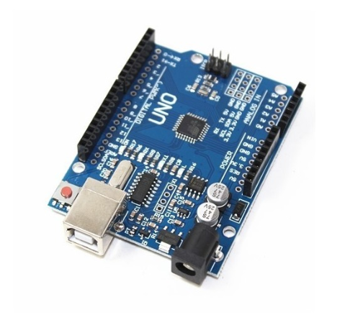
• Microcontroller: ATmega328p
• Chip USB: CH340G
• Tensiune operare: 5V
• Tensiune intrare (recomandat): 7-9V
• Tensiune intrare (limita absolută): 6-12V
• Pini I/O digitali: 14 (6 asigură ieșirea PWM)
• Pini de intrare analogici: 6
• Curent continuu pe pinul de I/O: 40 mA
• Curent continuu pe pinul de 3.3V: 50 mA
• Flash Memory: 32 KB (ATmega328) din care 0.5 KB

pentru bootloader
• SRAM: 2 KB (ATmega328)
• EEPROM: 1 KB (ATmega328)
• Frecvență ceas: 16 MHz
În cadrul mediului de dezvoltare Arduino, față de setările realizate în cadrul lucrărilor de laborator, pentru proiect vom selecta plăcuța Arduino/Genuino Uno:
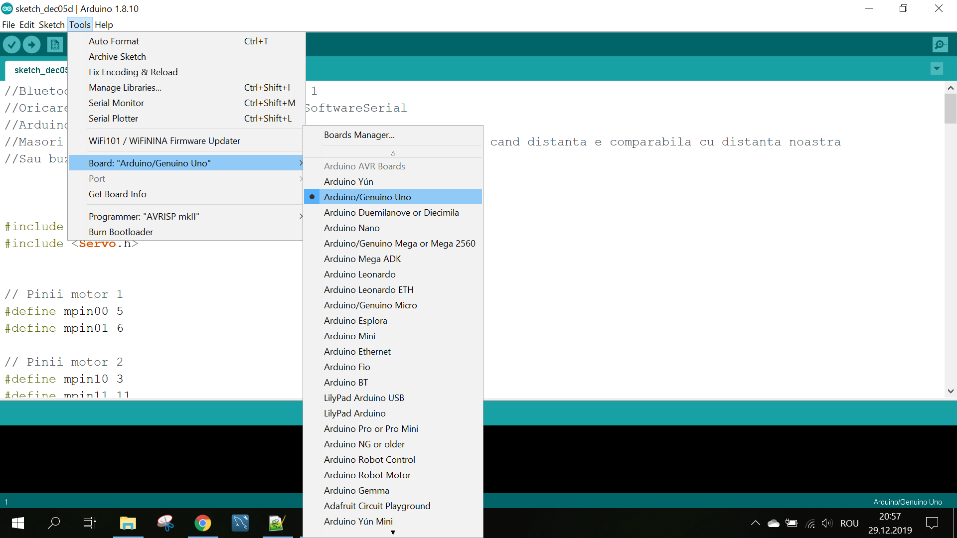\

2. Structura robotului

2.1. Robotul initial

Robotul didactic e compus din următoarele:
1. Placă microcontroller compatibilă Arduino Uno
2. Driver motoare L298N Dual H-Bridge
3. 2x Motor DC
4. 1 Motor Servo
5. Carcasă baterii 4xAA (R6)
6. 2 roți conectate la motoare, 1 roată suport
7. Suport plexiglas
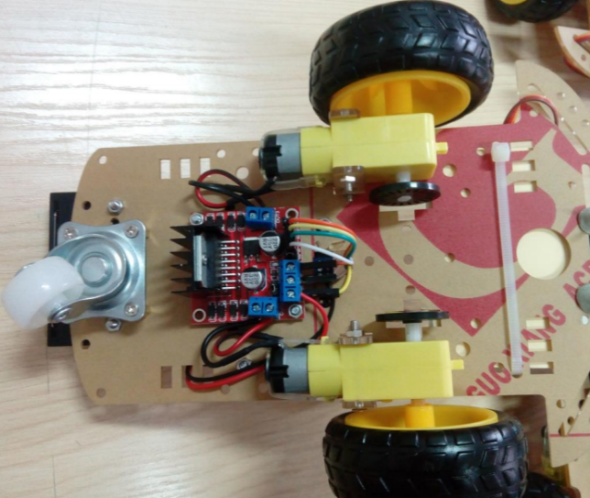
8. Două plăci de prototipizare (Breadboard)
9. 1 senzor sonar (neconectat)

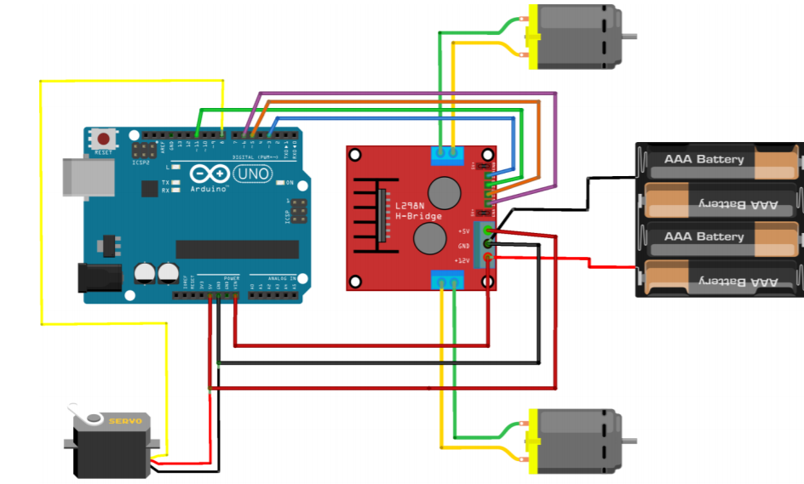
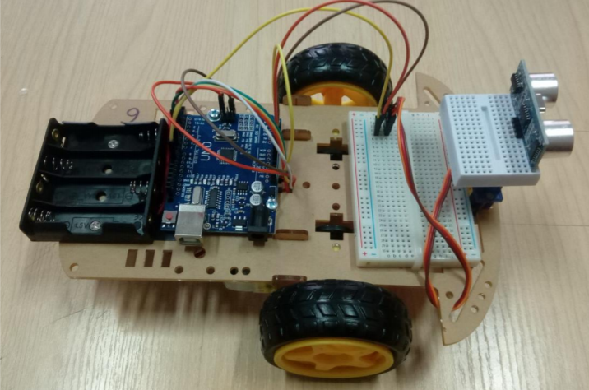

Codul din laborator:

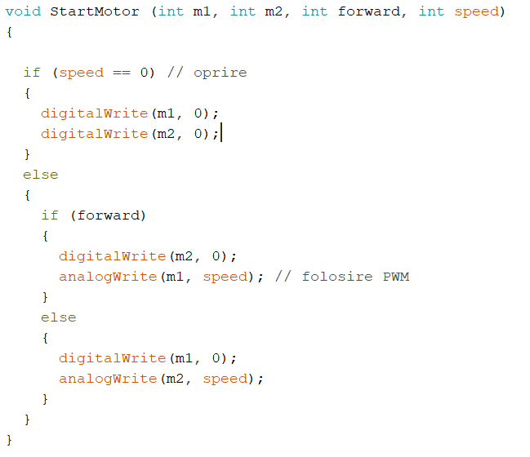
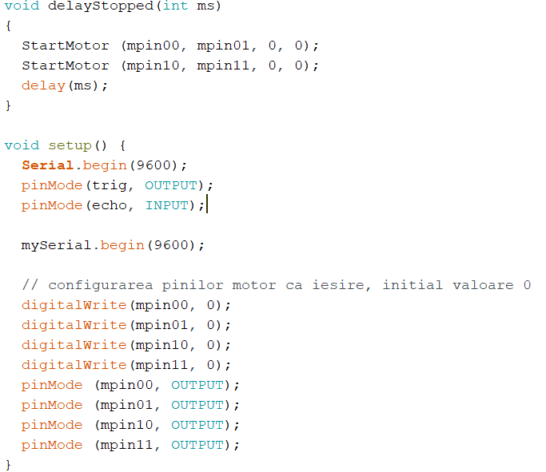

2.2. Modulul Bluetooth

Îl folosim în cadrul transmiterii comenzilor către robot ca protocol de comunicare.
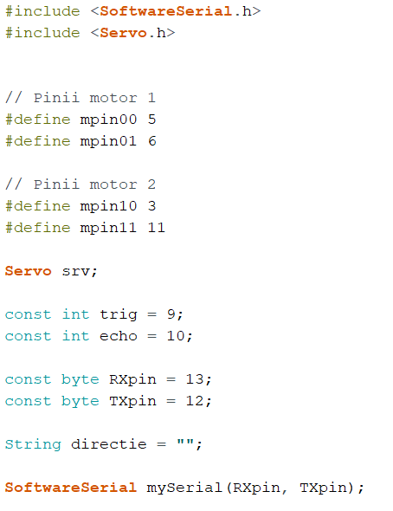
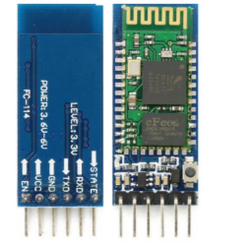

Modulul HC-05 și pinii:

Trebuie să instanțiem un obiect de tip SoftwareSerial(Rx,Tx) pentru a permite comunicarea prin modulul Bluetooth.
Pinul RXpin se va lega la pinul 12 de pe placa, iar TXpin la 13.

Codul folosit:

void setup() {
Serial.begin(9600);
pinMode(2,OUTPUT);
pinMode(3,OUTPUT);
pinMode(6,OUTPUT);
pinMode(7,OUTPUT);
}
void loop() {
if(Serial.available()>0)
{
char data=Serial.read();
Serial.println(data);
if(data=='f')
{
digitalWrite(2,HIGH);
digitalWrite(6,HIGH);
digitalWrite(3,LOW);
digitalWrite(7,LOW);
}
if(data=='b')
{
digitalWrite(3,HIGH);
digitalWrite(7,HIGH);
digitalWrite(2,LOW);
digitalWrite(6,LOW);
}
if(data=='s')
{
digitalWrite(2,LOW);
digitalWrite(6,LOW);
digitalWrite(3,LOW);
digitalWrite(7,LOW);
}
if(data=='l')
{
digitalWrite(2,LOW);
digitalWrite(6,HIGH);
digitalWrite(3,LOW);
digitalWrite(7,LOW);
}
if(data=='r')
{
digitalWrite(2,HIGH);
digitalWrite(6,LOW);
digitalWrite(3,LOW);
digitalWrite(7,LOW);
}
}
}

3. Concluzii si posibilitati de imbunatatire

In concluzie, in cadrul acestui proiect am realizat conectarea modulului Bluetooth la robotul din cadrul laboratorului. Acest proiect nu prezinta o dificultate ridicata. Se poate imbunatati prin folosirea sonarului din dotare cat si prin utilizarea unui senzor. Daca se va alege dezvoltarea acestui proiect prin adaugarea sonarului si a senzorului de distanta, proiectul poate fi trimis spre industrializare. Acesta isi gaseste aplicabilitate in dispozitivele de parcare automata a masinilor autonome, cat si in cadrul masinilor manuale.

4. Bibliografie

https://biblioteca.utcluj.ro/files/carti-online-cu-coperta/336-3.pdf
https://create.arduino.cc/projecthub

